**附件**

…………………**回**……………………………**执**……………………

**“2014年全国工程建设防水技术与交流会” 报名表**

|  |  |  |  |  |
| --- | --- | --- | --- | --- |
| 单位名称 |  | | | |
| 详细地址 |  | | | |
| 联 系 人 |  | | 邮 编 |  |
| 电 话 |  | | 传真/E-mail |  |
| 姓 名 | 性别 | 职务/职称 | 手机/联系电话/E-mail | |
|  |  |  |  | |
|  |  |  |  | |
|  |  |  |  | |

**洪山宾馆房间价格：**

|  |  |  |  |
| --- | --- | --- | --- |
| **房型** | **团队价** | **房型** | **团队价** |
| **标准双间** | 458元/间（含双早） | **标准单间** | 398元/间（含单早） |
| **商务标间** | 658元/间（含双早） | **商务单间** | 598元/间（含单早） |

**洪山宾馆地形图**

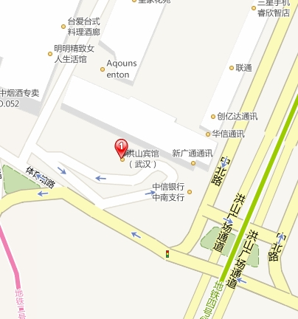

距离武汉天河机场约36.3公里，42分钟。费用约55元。

距离武昌站约4.6公里，11分钟。打车费用费用约10元。也可乘坐地铁4号线，洪山广场下车，步行即到。

距离武昌南站约14公里，26分钟。打车费用约23元。

距离汉口火车站约16.2公里,22分钟，打车费用约26元。也可乘坐地铁2号线。洪山广场下车，步行即到。

距离武汉火车站12。7公里，29分钟，打车费用约21元。也可乘坐地铁4号线。洪山广场下车。步行即可。